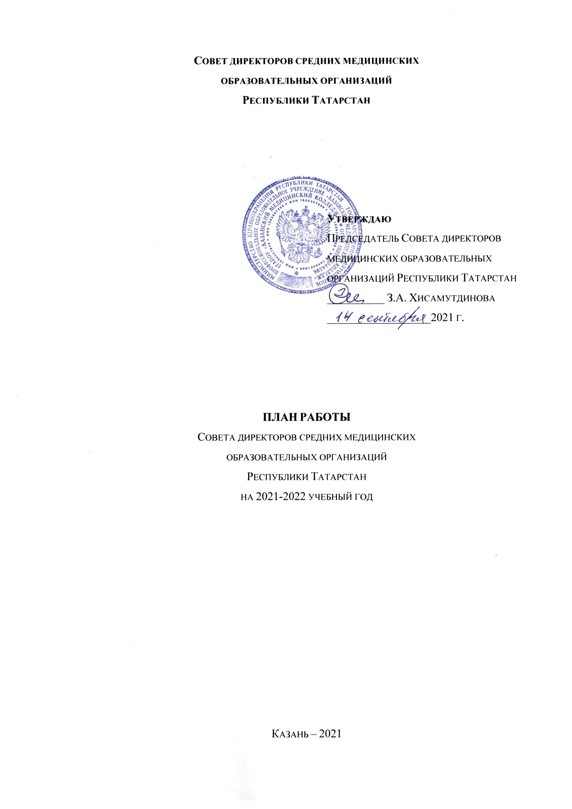

№  пп | Наименование мероприятия | Срок  исполнения | Место провидения | Ответственный  исполнитель
1. | Заседания Совета директоров СМОО РТ  на базе ГАПОУ «Казанский медицинский колледж»
1.1. | Повестка дня  заседания Совета директоров средних медицинских  образовательных организаций Республики Татарстан  Сентябрь-октябрь 2021 г.  1. Проецирование стратегии воспитания в Российской Федерации на организации среднего медицинского образования до 2025 года.  Хисамутдинова З.А., директор Казанского медицинского колледжа  2. Воспитательная деятельность в СМОО-перезагрузка 2021г.  Мусина Л.М., заместитель директора по учебной работе Казанского медицинского колледжа  3. Результаты выполнения Государственного задания средними медицинскими образовательными организациями Республики Татарстан в 2021 году.  Ванюшина Т. В., заместитель директора по научно-методической работе Казанского медицинского колледжа  4. Результаты трудоустройства выпускников средних медицинских образовательных организаций Республики Татарстан 2021 г. Выполнение 4-х сторонних договоров о целевой подготовке и трудоустройстве специалиста  Ванюшина Т. В., заместитель директора по научно-методической работе Казанского медицинского колледжа  5. Задачи средних медицинских образовательных организаций Республики Татарстан на 2021-2022 учебный год. Обсуждение плана работы Совета директоров СМОО РТ на 2021-2022 учебный год  Хисамутдинова З. А., директор  Казанского медицинского колледжа  6. Организационные вопросы  Ванюшина Т. В., заместитель директора по научно-методической работе Казанского медицинского колледжа  Хисамутдинова З. А., директор  Казанского медицинского колледжа  Директора СМОО РТ

1.2. | Повестка дня  заседания Совета директоров средних медицинских  образовательных организаций Республики Татарстан  Декабрь 2021 г.  1. Роль студенческого самоуправления в формировании общих и профессиональных компетенций у студентов в средних медицинских образовательных организациях  Гимадеев Р.Ф., директор  Буинского медицинского училища  2. Традиции училища как условие формирования современного специалиста  Данилова М.В., директор  Бугульминского медицинского училища  3. Развитие творческих способностей студентов ГАПОУ «Мензелинское медицинское училище» через воспитательную работу  Хиразева Л.А., директор  Мензелинского медицинского училища  4. Об особенностях допуска среднего медицинского персонала к профессиональной деятельности  Ванюшина Т. В., заместитель директора по научно-методической работе Казанского медицинского колледжа  5. Организационные вопросы  Ванюшина Т. В., заместитель директора по научно-методической работе Казанского медицинского колледжа  Хисамутдинова З. А., директор Казанского медицинского колледжа  Директора СМОО РТ
1.3. | Повестка дня  заседания Совета директоров средних медицинских  образовательных организаций Республики Татарстан  Март 2022 г.  1. Дифференцированный подход в сфере предупреждения правонарушений обучающихся ГАПОУ «Нижнекамский медицинский колледж»  Нуретдинов Р.К., директор  Нижнекамского медицинского колледжа  2. Психолого-педагогическое сопровождение студентов особого социального статуса (находящихся в трудной жизненной ситуации)  Нурмухаметова Н.Ф., и.о. директора  Набережночелнинского медицинского колледжа  3. Особенности профессионального самоопределения лиц с ограниченными возможностями здоровья и инвалидностью в средних образовательных медицинских организациях на примере Альметьевского медицинского колледжа  Бешимова Д.Т., директор  Альметьевского медицинского училища  4. Развитие кадровых ресурсов в организациях среднего медицинского образования и обеспечение условий непрерывного профессионального развития преподавателей  Хисамутдинова З. А., директор  Казанского медицинского колледжа  5. Организационные вопросы  Ванюшина Т. В., заместитель директора по научно-методической работе Казанского медицинского колледжа  Хисамутдинова З. А., директор  Казанского медицинского колледжа  Директора СМОО РТ
1.4. | Повестка дня  заседания Совета директоров средних медицинских  образовательных организаций Республики Татарстан  Май 2022 г.  1.Волонтерская деятельность как неотъемлемая часть формирования личности студента-медика.  Лазарева Н.С., директор  Чистопольского медицинского училища  2. Роль конкурсов профессионального мастерства в подготовке квалифицированных специалистов СПО  Ахметшин Р.А., директор  Елабужского медицинского училища  3. Профилактика проявлений экстремизма и терроризма в студенческой среде  Латыпов Р.В., директор  Зеленодольского медицинского училища  4. Подведение итогов работы Совета директоров средних медицинских образовательных организациях Республики Татарстан в 2021-2022 гг.  Хисамутдинова З.А., директор  Казанского медицинского колледжа  5. Организационные вопросы  Ванюшина Т. В., заместитель директора по научно-методической работе Казанского медицинского колледжа  Хисамутдинова З. А., директор  Казанского медицинского колледжа  Директора СМОО РТ
2. | Аттестация и повышение квалификации педагогических работников
2.1. | Семинар для преподавателей, планирующих аттестацию на соответствие требованиям первой или высшей квалификационной категории в 2021 г., а также для должностных лиц, отвечающих за аттестацию сотрудников | Октябрь 2021 г. | ГАПОУ  «Казанский медицинский колледж» | З.А. Хисамутдинова,  директор ГАПОУ «Казанский медицинский колледж»
2.2 | Семинар для заместителей директоров по учебной и воспитательной работе по формированию образовательных программ по специальностям с учетом новой стратегии воспитательной работы | Октябрь-ноябрь 2021 г. | ГАПОУ  «Казанский медицинский колледж» | З.А. Хисамутдинова,  директор ГАПОУ «Казанский медицинский колледж»
2.3. | Аттестация педагогических и руководящих работников на соответствие 1 или высшей квалификационной категории | Февраль  2022 г. | ГАПОУ  «Казанский медицинский колледж» | З.А. Хисамутдинова,  директор ГАПОУ «Казанский медицинский колледж»  Т.В.Ванюшина,  зам. директора по научно-методической работе  ГАПОУ «Казанский медицинский колледж»
3. | Организация и проведение конкурсов и олимпиад
3.1. | Республиканская заочная олимпиада по дисциплине «Родной язык татарский» среди студентов 2 курса по специальности 34.02.01 Сестринское дело | Октябрь 2021 г. | ГАПОУ «Елабужское медицинское училище» | Р.А.Ахметшин,  директор ГАПОУ «Елабужское медицинское училище»
3.2. | Заочный конкурс творческих студенческих проектов, посвященных Году родных языков и народного единства – «Береги родной язык» | Октябрь  2021 г. | ГАПОУ «Набережночел-  нинский медицинский колледж» | Н.Ф.Нурмухаметова,  и.о. директора ГАПОУ «Набережночелнинский медицинский колледж»
3.3. | Заочный конкурс методических разработок внеаудиторных мероприятий, посвященный Году родных языков  и народного единства в Республике Татарстан | Ноябрь  2021г. | ГАПОУ «Нижнекамский медицинский колледж» | Р.К.Нуретдинов,  директор ГАПОУ «Нижнекамский медицинский колледж»
3.4 | Заочный конкурс мультимедийных презентаций по ПМ. 02 Участие в лечебно-диагностическом и реабилитационном процессах, МДК 02.01(04) Лечение пациентов детского возраста. Специальность Сестринское дело | Ноябрь  2021 г. | ГАПОУ «Альметьевский медицинский колледж» | Д.Т.Бешимова,  директор ГАПОУ «Альметьевский медицинский колледж»
3.5 | Проведение Регионального  чемпионата «Молодые профессионалы» WorldSkills Russia 2021-2022 по компетенции «Лечебное дело» | Ноябрь  2021 г. | ГАПОУ «Зеленодольское медицинское училище» | Р.В.Латыпов,  директор ГАПОУ  «Зеленодольское медицинское училище»
3.6 | Проведение Регионального  чемпионата «Молодые профессионалы» WorldSkills Russia 2021-2022 по компетенциям :  - «Медицинский и социальный уход»  - «Стоматология ортопедическая»  -«Лабораторный медицинский анализ» | Ноябрь  2021 г. | ГАПОУ  «Казанский медицинский колледж» | З.А. Хисамутдинова,  директор ГАПОУ  «Казанский медицинский колледж»
3.7 | Проведение Регионального  чемпионата «Молодые профессионалы» WorldSkills Russia 2021-2022 по компетенции «Фармацевтика» | Ноябрь  2021 г. | ГАПОУ «Набережночел-  нинский медицинский колледж» | Н.Ф.Нурмухаметова,  и.о. директора ГАПОУ  «Набережночелнинский медицинский колледж»
3.8. | Конкурс учебно-методических комплексов по ПМ 02. Участие в лечебно-диагностическом и реабилитационном процессах, МДК 02.01 Сестринский уход при различных заболеваниях и состояниях (сестринская помощь при нарушениях здоровья), темы 4, 6, 9, 11. | Ноябрь 2021 г. | ГАПОУ «Буинское медицинское училище» | Р.Ф.Гимадеев,  директор ГАПОУ «Буинское медицинское училище»
3.9. | Республиканский заочный конкурс методических разработок практических занятий по ПМ.02 МДК 02.01 Организация сестринского ухода за пациентами хирургического профиля | Январь 2022 г. | ГАПОУ  «Зеленодольское медицинское училище» | Р.В.Латыпов,  директор ГАПОУ  «Зеленодольское медицинское училище»
3.10. | Заочный конкурс  рабочих тетрадей на тему «Введение в специальность» | Февраль 2022 г. | ГАПОУ «Альметьевский медицинский колледж» | Д.Т.Бешимова,  директор ГАПОУ «Альметьевский медицинский колледж»
3.11 | Заочный конкурс методических разработок практического занятия по ПМ.01 Реализация лекарственных средств и товаров аптечного ассортимента. Тема: Порядок оформления рецептов на лекарственные средства и медицинские изделия, порядок отпуска лекарственных средств и медицинских изделий. Специальность Фармация | Февраль 2022 г. | ГАПОУ «Альметьевский медицинский колледж» | Д.Т.Бешимова,  директор ГАПОУ «Альметьевский медицинский колледж»
3.12 | Заочный конкурс рабочих тетрадей для самостоятельной работы по дисциплине «Иностранный язык» (английский) на тему «Инфекционные болезни». Специальность Сестринское дело | Март 2022 г. | ГАПОУ «Буинское медицинское училище» | Р.Ф.Гимадеев,  директор ГАПОУ «Буинское медицинское училище»
3.13 | Конкурс педагогических достижений «Грани цифрового мастерства» | Март 2022 г. | ГАПОУ «Бугульминское медицинское училище имени А.П. Вязьмина» | М.В.Данилова,  директор ГАПОУ «Бугульминское медицинское училище»
3.14 | Интерактивный междисциплинарный квест «На острие науки» для студентов 1 курса на базе основного общего образования | Март 2022 г | ГАПОУ «Набережночел-  нинский медицинский колледж» | Н.Ф.Нурмухаметова,  и.о. директора ГАПОУ  «Набережночелнинский медицинский колледж»
3.15 | Конкурс видеороликов «Молодежь стремится к ЗОЖ» среди студентов средних медицинских образовательных организаций Республики Татарстан | Март 2022 г. | ГАПОУ «Чистопольское медицинское училище» | Н.С.Лазарева,  директор ГАПОУ «Чистопольское медицинское училище»
3.16 | Научно-практическая конференция «Реализация программ производственных практик по специальности Лечебное дело с применением современных цифровых технологий», специальность Лечебное дело | Март 2022 г. | ГАПОУ  «Казанский медицинский колледж» | З.А. Хисамутдинова,  директор ГАПОУ «Казанский медицинский колледж»
3.17 | Заочная республиканская Олимпиада по истории «105 лет Российской революции 1917 года» среди студентов 1 курса. Специальность Сестринское дело | Март 2022 г. | ГАПОУ «Мензелинское медицинское училище» | Л.А.Хиразева,  директор ГАПОУ «Мензелинское медицинское училище»
3.18 | Республиканский конкурс учебно-исследовательских работ студентов средних медицинских образовательных организаций РТ | Март-апрель 2022 г. | ГАПОУ  «Казанский медицинский колледж» | З.А. Хисамутдинова,  директор ГАПОУ «Казанский медицинский колледж»
3.19 | Республиканский конкурс профессионального мастерства среди студентов выпускных групп по специальности Лечебное дело | Апрель 2022 г. | ГАПОУ «Альметьевский медицинский колледж» | Д.Т.Бешимова,  директор ГАПОУ «Альметьевский медицинский колледж»
3.20 | Заочный конкурс методических разработок учебных занятий по дисциплине «Математика». Специальности: Лечебное дело, Сестринское дело | Апрель 2022 г. | ГАПОУ «Мензелинское медицинское училище» | Л.А.Хиразева,  директор ГАПОУ «Мензелинское медицинское училище»
3.21 | Конкурс обучающих видеороликов по выполнению практических манипуляций МДК.04.03 Технология оказания медицинских услуг (специальность Сестринское дело), МДК.07.03 Технология оказания медицинских услуг. Специальность Лечебное дело | Май  2022 г. | ГАПОУ «Альметьевский медицинский колледж» | Д.Т.Бешимова,  директор ГАПОУ «Альметьевский медицинский колледж»
3.22 | Республиканский заочный конкурс стихотворений (видеороликов), приуроченный к Международному Дню медицинской сестры | Май  2022 г. | ГАПОУ «Альметьевский медицинский колледж» | Д.Т.Бешимова,  директор ГАПОУ «Альметьевский медицинский колледж»

